**BÀI TẬP ÔN TẬP CHO HỌC KHÁ GIỎI**

**MÔN VẬT LÝ 7**

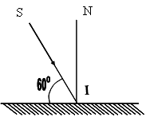**Bài 1** : Cho hình vẽ bên:   
a) Phát biểu định luật phản xạ ánh sáng. Nêu 1 ví dụ về hiện tượng phản xạ ánh sáng.

b) Vẽ tia phản xạ.   
c) Tính số đo góc phản xạ.

**Bài 2:** Một học sinh cho rằng, khi xảy ra hiện tượng nhật thực, thì tất cả mọi người đứng trên trái đất đều có thể quan sát được. Theo em nói như thế có đúng không, tại sao?

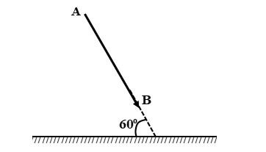**Bài 3:** Một vật sáng AB đặt trước một gương phẳng (hình bên). Góc tạo bởi vật và gương phẳng bằng 60°.

Hãy vẽ ảnh của vật AB tạo bởi gương phẳng và cho biết góc tạo bởi giữa ảnh và mặt gương.

**Bài 4:** Vẽ ảnh của vật sáng là tam giác ABC đặt trước gương như hình.

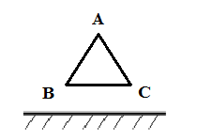

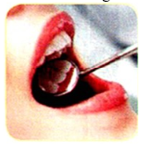**Bài 5:** Thám tử Sherlock Holmes được mời đến dự một buổi tiệc. Nhiệm vụ của anh là quan sát tất cả những người dự tiệc. Tuy nhiên để giữ bí mật trong lúc dự tiệc, anh không được nhìn trái, phải hoặc nhìn ra sau. Sherlock Holme đã nghĩ ra một cách, dùng các vật trên bàn tiệc, để quan sát khắp gian phòng. Theo em, Sherlock Holmes đã dùng những dụng cụ nào vậy?

**Bài 6:** Để quan sát các phần bị che khuất của răng, các nha sĩ thường dùng một dụng cụ hình tròn bằng kim loại (hình bên). Theo em đó là một gương phẳng, gương cầu lồi hay gương cầu lõm? Giải thích vì sao?